Департамент социального развития
Ханты-Мансийского автономного округа – Югры
Бюджетное учреждение
Ханты-Мансийского автономного округа – Югры
«Радужнинский реабилитационный центр»

Структурное подразделение «Административно-хозяйственная часть»

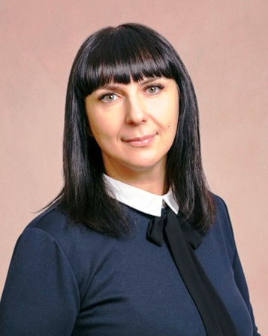

Бочкарева
Наталья Викторовна

директор
телефон: (34668) 3–77-22
адрес электронной почты:
radrcd@rccvetik.ru

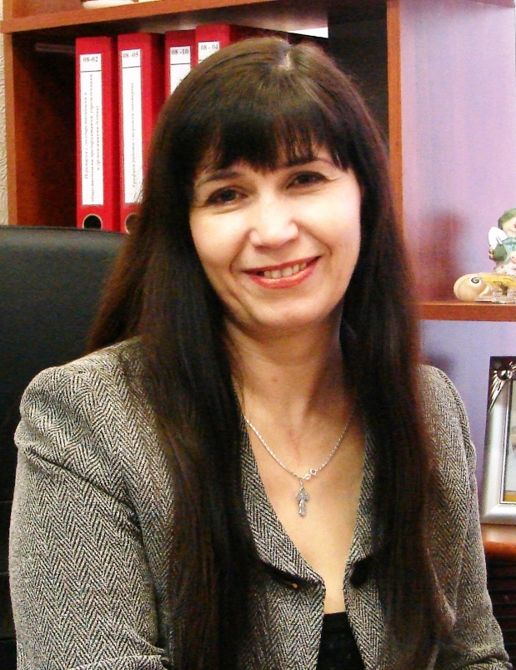

Мюллер Наталья Анатольевна заместитель директора
Телефон: (34668) 3–32-06
адрес электронной почты:
mjullerna@rccvetik.ru

Персональный состав сотрудников подразделения:

- Бочкарева Наталья Викторовна, директор, высшее профессиональное образование, общий стаж работы 21 год.
- Мюллер Наталья Анатольевна, заместитель директора, высшее профессиональное образование, общий стаж работы 37 лет.
- Кунаккулова Гульнара Адифовна, главный бухгалтер, высшее профессиональное образование, общий стаж работы 17 лет.
- Астанова Оксана Николаевна, уборщик служебных помещений, общее среднее образование, общий стаж работы 12 лет.
- Белова Елена Николаевна, бухгалтер, высшее профессиональное образование, общий стаж работы 16 лет.
- Дрегало Светлана Николаевна, юрисконсульт, высшее профессиональное образование, общий стаж работы 18 лет.
- Коваленко Валентина Михайловна, уборщик служебных помещений, среднее профессиональное образование, общий стаж работы 8 лет.
- Кузьо Владимир Мирославович, водитель автомобиля 1-го класса, среднее профессиональное образование, общий стаж работы 38 лет.
- Курбанова Мадина Рамазановна, специалист по закупкам, высшее профессиональное образование, общий стаж работы 3 года.
- Латыпова Ильмира Ильясовна, уборщик служебных помещений, начальное профессиональное образование, общий стаж работы 29 лет.
- Литвин Николай Владимирович, водитель автомобиля 1-го класса, среднее профессиональное образование, общий стаж работы 28 лет.
- Мардеева Луара Автандиловна, документовед, высшее профессиональное образование, общий стаж работы 29 лет.
- Сайфутдинова Нелли Александровна, буфетчик, среднее профессиональное образование, общий стаж работы 52 года.
- Сподарева Екатерина Викторовна, специалист по кадрам, высшее профессиональное образование, общий стаж работы 19 лет.
- Стребков Геннадий Ильич, рабочий по комплексному обслуживанию зданий, общее среднее образование, общий стаж работы 43 года.
- Тимофеев Никита Львович, инженер по автоматизированным системам управления производством, высшее профессиональное образование, общий стаж работы 15 лет.
- Токаева Светлана Алексеевна, экономист, высшее профессиональное образование, общий стаж работы 23 года.
- Чернова Ксения Витальевна, заведующий хозяйством, среднее профессиональное образование, общий стаж работы 15 лет.
- Шилова Татьяна Валентиновна, специалист по охране труда, высшее профессиональное образование, общий стаж работы 29 лет.

Цель деятельности структурного подразделения
«Административно-хозяйственная часть»:
обеспечение бесперебойного функционирования Учреждения, поддержания на высоком уровне качества социального обслуживания и реабилитации получателей социальных услуг посредством эффективного менеджмента, информационного, документарного, финансового, правового, материально-технического, хозяйственного, транспортного обеспечения жизнедеятельности Учреждения.
Основные задачи деятельности подразделения:
- перспективное и текущее планирование деятельности Учреждения;
- создание организационных и материально-технических условий для предоставления работниками Учреждения социальных услуг получателям социальных услуг в форме полустационарного социального обслуживания, социального обслуживания на дому, в т.ч. посредством осуществления закупок товаров, работ, услуг для нужд учреждения;
- организация работы по информированию населения о деятельности Учреждения, в том числе через средства массовой информации и современные информационные ресурсы;
- информационное и техническое сопровождение специализированных программно-технических комплексов в Учреждении, обеспечение технической защиты информации;
- осуществление контрольно-ревизионной деятельности Учреждения;
- контроль за сохранностью и техническим состоянием здания, основных средств, автотранспортных средств и материальных ценностей в Учреждении;
- организация работы по охране труда и комплексной безопасности в Учреждении;
- организация горячего питания получателей социальных услуг, предоставленного негосударственным поставщиком социальных услуг;
- своевременное материально-техническое обеспечение деятельности Учреждения;
- поддержание санитарного состояния Учреждения в соответствии с санитарно-гигиеническими нормами и правилами;
- осуществление технического обслуживания и ремонта здания, помещений Учреждения, оборудования, транспортных средств;
- разработка, внедрение и реализация требований системы менеджмента качества и бережливого производства.

